Международный марафон «Математические головоломки»
Ответы
(для дошкольников)

№ | Задание |  | Ответ
1 | Определите, какое число скрывается за машинкой?  В ответе введите только одно число. | 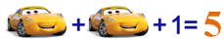 | 2
2 | Определите, какое число скрывается за желтой конфеткой?  В ответе введите только одно число. | 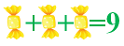 | 3
3 | Определите, какое число скрывается за зеленой конфеткой?  В ответе введите только одно число. |  | 5
4 | Посмотрите на рисунок. Какую из четырех костей домино нужно повернуть так, чтобы сумма точек на каждой стороне квадрата была одинаковой?  - Желтую  - Зеленую  - Синюю  - Фиолетовую  В ответе введите только номер выбранного варианта. | 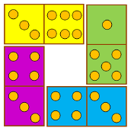 | 3
5 | Определите, какое число должно стоять вместо вопросительного знака?  В ответе введите только одно число. | 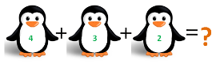 | 9
6 | Определите, какая конфетка должна стоять в пустой клеточке?  - Красная  - Желтая  - Зеленая  В ответе введите только номер выбранного варианта. | 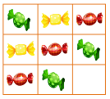 | 2
7 | Выясните правило, по которому составлен ряд чисел и сосчитайте, какое число должно стоять вместо вопросительного знака?  В ответе введите только одно число. | 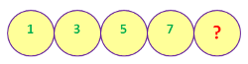 | 9
8 | Посмотрите на рисунок и определите, сколько всего кубиков понадобилось для такой постройки?  В ответе введите только одно число. | 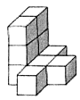 | 10
9 | Посмотрите на рисунок и определите, сколько всего кубиков понадобилось для такой постройки?  В ответе введите только одно число. | 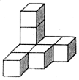 | 8
10 | Сосчитайте, сколько всего квадратов изображено на рисунке?  В ответе введите только одно число. | 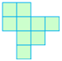 | 11
11 | Сосчитайте, сколько всего треугольников изображено на рисунке?  В ответе введите только одно число. | 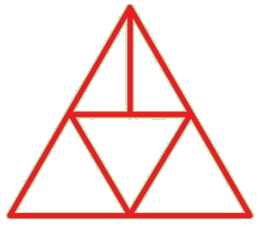 | 7
12 | Посмотрите на рисунок, и определите, какое число спряталось за зеброй?  В ответе введите только одно число. | 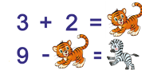 | 4
13 | Определите, какое число должно стоять вместо вопросительного знака?  В ответе введите только одно число. | 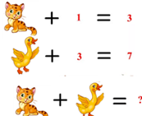 | 6
14 | Определите, какое число должно стоять вместо звездочки?  В ответе введите только одно число. | 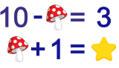 | 8
15 | Из красных и синих кубиков построили 4 башни по 4 кубика так, что в каждой башне кубики чередуются. На рисунке показано, как эти башни выглядят сверху. Определите, сколько синих кубиков было использовано для построения этих башен?  В ответе введите только одно число. |  | 8

